Nombre:\_\_\_\_\_\_\_\_\_\_\_\_\_\_\_\_\_\_\_\_\_\_\_\_\_\_\_\_\_\_\_\_\_\_\_

Hora:\_\_\_\_\_\_\_\_\_\_\_\_

**Campana #1**

*Label the following items in Spanish from your vocab list.*

|  |  |  |
| --- | --- | --- |
| http://cliparts101.com/files/941/7C2F683AF4C41DAA9A8D269C4C562D43/lrg_airport.png | clip art of medicine bottle | http://www.free-graphics.com/clipart/Communication/mailbox.jpg |
| [Carrack Ship Clip Art](javascript:edit(26363)) | http://t1.gstatic.com/images?q=tbn:ANd9GcS4725LUdY8Izg2TnOuqz2YcUl8UAJX7hqeVVvec6WfkGdhXim70dC_BqOw | http://www.townoffrisco.com/wp-content/uploads/2009/07/holiday-inn.gif |
| Im Sorry Crying | http://franchise.business-opportunities.biz/wp-content/uploads/2009/09/payless.jpg | http://t0.gstatic.com/images?q=tbn:ANd9GcQ1r6bzh5cLQe1z_TxeLtIZ4wpF13XFWlj0xlW0zBz_A1JMBWmSTbPzqwvOFQ |
| http://www.coupondad.net/blog/wp-content/uploads/2010/12/fye_logo.jpg | http://cliparts101.com/files/707/481871998BB3789869C398C0881E8644/Butcher_Shop.png | http://www.clipartreview.com/_images_300/A_fire_hydrant_on_the_corner_Easy_st_110211-185343-185009.jpg |
| http://www.bridalassociationofamerica.com/clipart/Churches/church_04.gif | http://en.clipart-fr.com/data/clipart/transports/clipart_transport_146.jpg | http://usedbooksblog.com/blog/wp-content/uploads/2007/07/Barnes-and-Nobel.gif |

Nombre:\_\_\_\_\_\_\_\_\_\_\_\_\_\_\_\_\_\_\_\_\_\_\_\_\_\_\_\_\_\_\_\_\_\_\_

Fecha:\_\_\_\_\_\_\_\_\_\_\_\_

Hora:\_\_\_\_\_\_\_\_\_\_\_\_

**Campana #2**

*Complete the following sentences with the correct word from your vocabulary list.*

1. Cuando viajo a Europa por avión voy a(l) \_\_\_\_\_\_\_\_\_\_\_\_\_\_\_\_\_\_\_\_\_\_\_\_\_\_\_\_\_\_\_\_\_.
2. Cuando tengo hambre y quiero comer una torta voy a(l) \_\_\_\_\_\_\_\_\_\_\_\_\_\_\_\_\_\_\_\_\_\_\_\_\_\_\_\_\_\_\_\_\_.
3. Cuando necesito un par de zapatos nuevos voy a(l) \_\_\_\_\_\_\_\_\_\_\_\_\_\_\_\_\_\_\_\_\_\_\_\_\_\_\_\_\_\_\_\_\_.
4. Cuando busco una novela nueva voy a(l) \_\_\_\_\_\_\_\_\_\_\_\_\_\_\_\_\_\_\_\_\_\_\_\_\_\_\_\_\_\_\_\_\_.
5. Cuando estoy enfermo y necesito la medicina voy a(l) \_\_\_\_\_\_\_\_\_\_\_\_\_\_\_\_\_\_\_\_\_\_\_\_\_\_\_\_\_\_\_\_\_.
6. Cuando mando una carta voy a(l) \_\_\_\_\_\_\_\_\_\_\_\_\_\_\_\_\_\_\_\_\_\_\_\_\_\_\_\_\_\_\_\_\_.
7. Cuando viajo, tengo sueño y necesito dormir por la noche voy a(l) \_\_\_\_\_\_\_\_\_\_\_\_\_\_\_\_\_\_\_\_\_\_\_\_\_\_\_\_\_\_\_\_\_.
8. Cuando mis amigos y yo salimos por la noche y queremos escuchar la música, vamos a(l) \_\_\_\_\_\_\_\_\_\_\_\_\_\_\_\_\_\_\_\_\_\_\_\_\_\_\_\_\_\_\_\_\_.
9. Cuando viajo a la ciudad por autobús voy a(l) \_\_\_\_\_\_\_\_\_\_\_\_\_\_\_\_\_\_\_\_\_\_\_\_\_\_\_\_\_\_\_\_\_.
10. Cuando busco una película nueva para mirar con mi novio voy a(l) \_\_\_\_\_\_\_\_\_\_\_\_\_\_\_\_\_\_\_\_\_\_\_\_\_\_\_\_\_\_\_\_\_.
11. Cuando necesito dinero para ir de compras voy a(l) \_\_\_\_\_\_\_\_\_\_\_\_\_\_\_\_\_\_\_\_\_\_\_\_\_\_\_\_\_\_\_\_\_.
12. Cuando cocino la cena pero no tengo todos los ingredientes voy a(l) \_\_\_\_\_\_\_\_\_\_\_\_\_\_\_\_\_\_\_\_\_\_\_\_\_\_\_\_\_\_\_\_\_.
13. Cuando es el cumpleaños de mi mamá y la compro un collar voy a(l) \_\_\_\_\_\_\_\_\_\_\_\_\_\_\_\_\_\_\_\_\_\_\_\_\_\_\_\_\_\_\_\_\_.
14. Cuando manejo el carro y el tanque está vacío (*empty*) voy a(l) \_\_\_\_\_\_\_\_\_\_\_\_\_\_\_\_\_\_\_\_\_\_\_\_\_\_\_\_\_\_\_\_\_.
15. Cuando compro el pan voy a(l) \_\_\_\_\_\_\_\_\_\_\_\_\_\_\_\_\_\_\_\_\_\_\_\_\_\_\_\_\_\_\_\_\_.

Nombre:\_\_\_\_\_\_\_\_\_\_\_\_\_\_\_\_\_\_\_\_\_\_\_\_\_\_\_\_\_\_\_\_\_

Fecha:\_\_\_\_\_\_\_\_\_\_\_\_\_

**Campana #3**

*Tell where each person is leaving* ***from*** *and in what transportation.*

**EX:** *Juan sale de la biblioteca en bicicleta.*

1. tn00331_tn01165_ Marcos y yo \_\_\_\_\_\_\_\_\_\_\_\_\_\_\_\_\_\_\_\_\_\_\_\_\_\_\_\_\_\_\_\_\_\_\_\_\_\_\_\_\_\_\_

2. j0079085 Yo \_\_\_\_\_\_\_\_\_\_\_\_\_\_\_\_\_\_\_\_\_\_\_\_\_\_\_\_\_\_\_\_\_\_\_\_\_\_\_\_\_\_\_\_\_\_\_\_

3.  tn00217_ Ramón y Pilar \_\_\_\_\_\_\_\_\_\_\_\_\_\_\_\_\_\_\_\_\_\_\_\_\_\_\_\_\_\_\_\_\_\_\_\_\_\_\_\_\_\_

4.   Pepe \_\_\_\_\_\_\_\_\_\_\_\_\_\_\_\_\_\_\_\_\_\_\_\_\_\_\_\_\_\_\_\_\_\_\_\_\_\_\_\_\_\_\_\_\_\_\_\_\_

5.   Tú \_\_\_\_\_\_\_\_\_\_\_\_\_\_\_\_\_\_\_\_\_\_\_\_\_\_\_\_\_\_\_\_\_\_\_\_\_\_\_\_\_\_\_\_\_\_\_\_\_\_\_\_\_  
6. 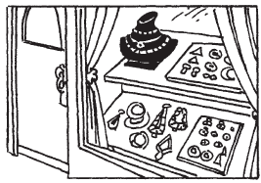 tn00255_ Yo \_\_\_\_\_\_\_\_\_\_\_\_\_\_\_\_\_\_\_\_\_\_\_\_\_\_\_\_\_\_\_\_\_\_\_\_\_\_\_\_\_\_\_\_\_

7. 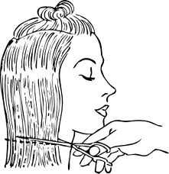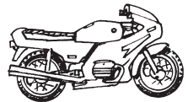 Nosotros \_\_\_\_\_\_\_\_\_\_\_\_\_\_\_\_\_\_\_\_\_\_\_\_\_\_\_\_\_\_\_\_\_\_\_\_\_\_\_\_\_\_\_\_\_

8.  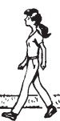 Francisca \_\_\_\_\_\_\_\_\_\_\_\_\_\_\_\_\_\_\_\_\_\_\_\_\_\_\_\_\_\_\_\_\_\_\_\_\_\_\_\_\_\_\_\_\_\_\_\_

9. 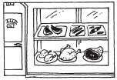 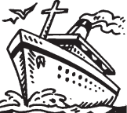 Mis padres \_\_\_\_\_\_\_\_\_\_\_\_\_\_\_\_\_\_\_\_\_\_\_\_\_\_\_\_\_\_\_\_\_\_\_\_\_\_\_\_\_\_\_\_

10. 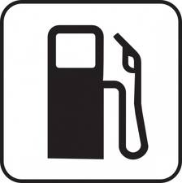 tn00217_ Vosotros \_\_\_\_\_\_\_\_\_\_\_\_\_\_\_\_\_\_\_\_\_\_\_\_\_\_\_\_\_\_\_\_\_\_\_\_\_\_\_\_\_\_\_\_\_

Nombre:\_\_\_\_\_\_\_\_\_\_\_\_\_\_\_\_\_\_\_\_\_\_\_\_\_\_\_\_\_\_\_\_\_

Fecha:\_\_\_\_\_\_\_\_\_\_\_\_\_

Hora:\_\_\_\_\_\_\_\_\_\_\_\_\_

**Campana #4**

Tell what each person brings home from the shopping trip and from what store or place.

**EX:** *Juan trae una película de la tienda de videos.*

1. bd10036_ Yo \_\_\_\_\_\_\_\_\_\_\_\_\_\_\_\_\_\_\_\_\_\_\_\_\_\_\_\_\_\_\_\_\_\_\_\_\_\_\_\_\_\_\_\_\_\_\_\_\_\_\_\_\_\_\_\_\_\_\_

2. fd00914_ Uds. \_\_\_\_\_\_\_\_\_\_\_\_\_\_\_\_\_\_\_\_\_\_\_\_\_\_\_\_\_\_\_\_\_\_\_\_\_\_\_\_\_\_\_\_\_\_\_\_\_\_\_\_\_\_\_\_\_\_

3.  Tú \_\_\_\_\_\_\_\_\_\_\_\_\_\_\_\_\_\_\_\_\_\_\_\_\_\_\_\_\_\_\_\_\_\_\_\_\_\_\_\_\_\_\_\_\_\_\_\_\_\_\_\_\_\_\_\_\_\_

4.  Ramona \_\_\_\_\_\_\_\_\_\_\_\_\_\_\_\_\_\_\_\_\_\_\_\_\_\_\_\_\_\_\_\_\_\_\_\_\_\_\_\_\_\_\_\_\_\_\_\_\_\_\_\_\_\_\_

5. BD05147_ Mateo y yo \_\_\_\_\_\_\_\_\_\_\_\_\_\_\_\_\_\_\_\_\_\_\_\_\_\_\_\_\_\_\_\_\_\_\_\_\_\_\_\_\_\_\_\_\_\_\_\_\_\_\_\_\_

6. bd04896_ Nicolás \_\_\_\_\_\_\_\_\_\_\_\_\_\_\_\_\_\_\_\_\_\_\_\_\_\_\_\_\_\_\_\_\_\_\_\_\_\_\_\_\_\_\_\_\_\_\_\_\_\_\_\_\_\_

7. Yo \_\_\_\_\_\_\_\_\_\_\_\_\_\_\_\_\_\_\_\_\_\_\_\_\_\_\_\_\_\_\_\_\_\_\_\_\_\_\_\_\_\_\_\_\_\_\_\_\_\_\_\_\_\_\_\_\_\_\_

8.  Nosotros \_\_\_\_\_\_\_\_\_\_\_\_\_\_\_\_\_\_\_\_\_\_\_\_\_\_\_\_\_\_\_\_\_\_\_\_\_\_\_\_\_\_\_\_\_\_\_\_\_\_\_\_\_\_

9.  Laura y Jaime \_\_\_\_\_\_\_\_\_\_\_\_\_\_\_\_\_\_\_\_\_\_\_\_\_\_\_\_\_\_\_\_\_\_\_\_\_\_\_\_\_\_\_\_\_\_\_\_

10.  Vosotros \_\_\_\_\_\_\_\_\_\_\_\_\_\_\_\_\_\_\_\_\_\_\_\_\_\_\_\_\_\_\_\_\_\_\_\_\_\_\_\_\_\_\_\_\_\_\_\_\_\_\_\_\_\_\_\_

Nombre:\_\_\_\_\_\_\_\_\_\_\_\_\_\_\_\_\_\_\_\_\_\_\_\_\_\_\_\_\_\_\_\_\_

Fecha:\_\_\_\_\_\_\_\_\_\_\_\_\_

Hora:\_\_\_\_\_\_\_\_\_\_\_\_\_

**Campana #5**

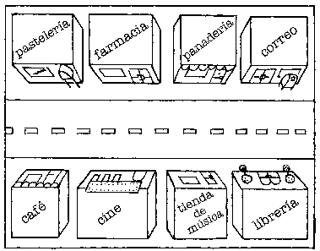

*Complete the following sentences with a word from the bank.*

|  |  |  |  |
| --- | --- | --- | --- |
| **lejos** | **cerca** | **a la izquierda de** | **a la derecha de** |
| **enfrente** | **entre** | **la esquina** | **el camino** |

1. La pastelería está \_\_\_\_a la izquierda\_\_\_\_\_\_\_\_\_\_\_\_\_\_\_\_\_\_\_\_\_\_ de la farmacia.
2. La tienda de música está \_\_\_entre\_\_\_\_\_\_\_\_\_\_\_\_\_\_\_\_\_\_\_\_\_\_\_ el cine y la librería.
3. El café está \_\_\_\_lejos\_\_\_\_\_\_\_\_\_\_\_\_\_\_\_\_\_\_\_\_\_\_ del correo.
4. La farmacia está \_\_\_a la derecha\_\_\_\_\_\_\_\_\_\_\_\_\_\_\_\_\_\_\_\_\_\_\_ de la pastelería.
5. El cine está \_\_\_\_\_\_\_\_\_enfrente\_\_\_\_\_\_\_\_\_\_\_\_\_\_\_\_\_ de la farmacia.
6. La panadería está \_\_\_\_\_cerca\_\_\_\_\_\_\_\_\_\_\_\_\_\_\_\_\_\_\_\_\_ de la librería.

Nombre:\_\_\_\_\_\_\_\_\_\_\_\_\_\_\_\_\_\_\_\_\_\_\_\_\_\_\_\_\_\_\_\_\_

Fecha:\_\_\_\_\_\_\_\_\_\_\_\_\_

Hora:\_\_\_\_\_\_\_\_\_\_\_\_\_

**Campana #6**

**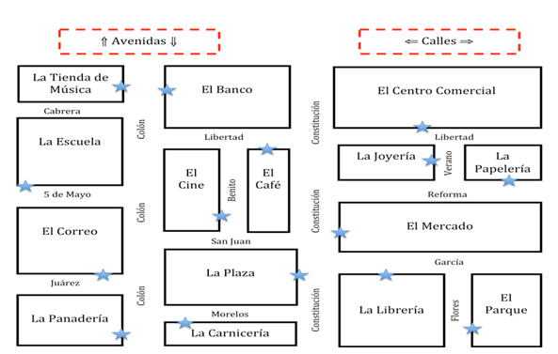**

**\* = entrada (entrance)**

1. ¿Cuál edificio está **entre** la tienda de música y el correo? la escuela\_\_\_\_\_\_\_\_\_\_\_\_\_\_\_\_\_\_\_\_\_\_

2. ¿Cuál edificio está **a la derecha** de la joyería? La papelería\_\_\_\_\_\_\_\_\_\_\_\_\_\_\_\_\_\_\_

3. ¿Cuál edificio está **a la izquierda** del café? El cine\_\_\_\_\_\_\_\_\_\_\_\_\_\_\_\_\_\_\_\_\_\_\_\_\_\_\_\_\_

4. ¿Cuál edificio está **delante** de la entrada de la librería? El mercado\_\_\_\_\_\_\_\_\_\_\_\_\_\_\_\_\_\_\_\_\_\_\_\_\_

5. ¿Cuál edificio está **detrás** de la entrada de la papelería? El centro comercial\_\_\_\_\_\_\_\_\_\_\_\_

6. ¿Cuál edificio está **al lado** de la entrada del parque? La librería\_\_\_\_\_\_\_\_\_\_\_\_\_\_\_\_\_\_

7. ¿Cuál edificio está **entre** la librería y la joyería? El mercado\_\_\_\_\_\_\_\_\_\_\_\_\_\_\_\_\_\_\_\_\_\_\_\_\_\_

8. ¿Cuál edificio está **enfrente** la calle Juárez? La plaza (or el correo or la panadería)\_\_\_

Nombre:\_\_\_\_\_\_\_\_\_\_\_\_\_\_\_\_\_\_\_\_\_\_\_\_\_\_\_\_\_\_\_\_\_

Fecha:\_\_\_\_\_\_\_\_\_\_\_\_\_

Hora:\_\_\_\_\_\_\_\_\_\_\_\_\_

**Campana #7**

**Conecta los puntos**

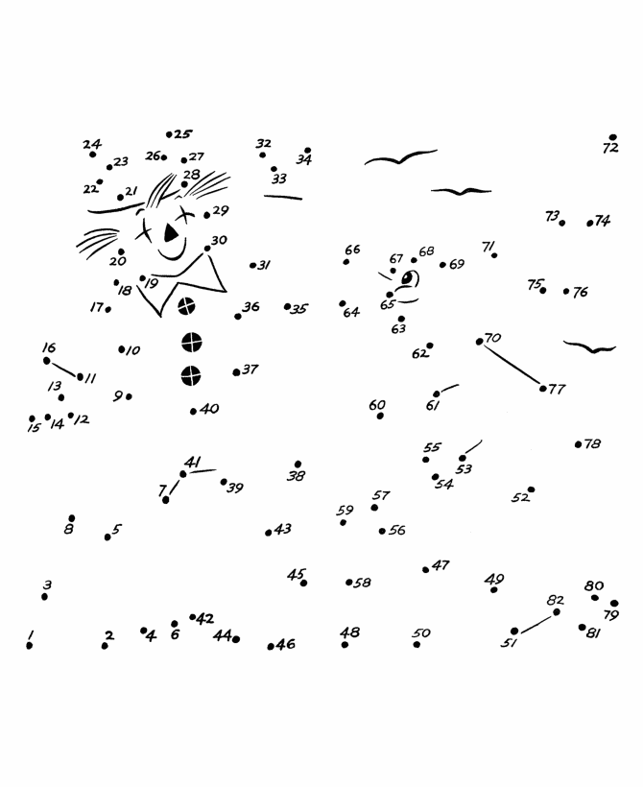

Nombre:\_\_\_\_\_\_\_\_\_\_\_\_\_\_\_\_\_\_\_\_\_\_\_\_\_\_\_\_\_\_\_\_\_

Fecha:\_\_\_\_\_\_\_\_\_\_\_\_\_

Hora:\_\_\_\_\_\_\_\_\_\_\_\_\_

**Campana #8**

|  |
| --- |
| *Change the following sentences from saying what you should do to what you must do.* |

1. Debes ser bueno. \_\_\_\_\_\_\_\_\_\_\_\_\_\_\_\_\_\_\_\_\_\_\_\_\_\_\_\_\_ bueno.   
2. Debes tener cuidado. \_\_\_\_\_\_\_\_\_\_\_\_\_\_\_\_\_\_\_\_\_\_\_\_\_\_\_\_\_ cuidado.   
3. Debes estudiar los apuntes. \_\_\_\_\_\_\_\_\_\_\_\_\_\_\_\_\_\_\_\_\_\_\_\_\_\_\_\_\_ los apuntes.  
4. Debes hacer la tarea. \_\_\_\_\_\_\_\_\_\_\_\_\_\_\_\_\_\_\_\_\_\_\_\_\_\_\_\_\_ la tarea.   
5. Debes comer bien. \_\_\_\_\_\_\_\_\_\_\_\_\_\_\_\_\_\_\_\_\_\_\_\_\_\_\_\_\_ bien.

6. Debes sacar la tarjeta de crédito (*credit card*). \_\_\_\_\_\_\_\_\_\_\_\_\_\_\_\_\_\_\_\_\_\_\_\_\_\_\_\_\_ la tarjeta de crédito.   
7. Debes llamar la librería. \_\_\_\_\_\_\_\_\_\_\_\_\_\_\_\_\_\_\_\_\_\_\_\_\_\_\_\_\_ la librería.   
8. Debes leer las instrucciones. \_\_\_\_\_\_\_\_\_\_\_\_\_\_\_\_\_\_\_\_\_\_\_\_\_\_\_\_\_ las instrucciones.   
9. Debes ir al cine. \_\_\_\_\_\_\_\_\_\_\_\_\_\_\_\_\_\_\_\_\_\_\_\_\_\_\_\_\_ al cine.   
10. Debes jugar al tenis. \_\_\_\_\_\_\_\_\_\_\_\_\_\_\_\_\_\_\_\_\_\_\_\_\_\_\_\_\_ al tenis.   
11. Debes estar aquí a las ocho en punto. \_\_\_\_\_\_\_\_\_\_\_\_\_\_\_\_\_\_\_\_\_\_\_\_\_\_\_\_\_ aquí a las ocho en punto.   
12. Debes cerrar la ventana, hace frío. \_\_\_\_\_\_\_\_\_\_\_\_\_\_\_\_\_\_\_\_\_\_\_\_\_\_\_\_\_ la ventana, hace frío.  
13. Debes ir a clase. \_\_\_\_\_\_\_\_\_\_\_\_\_\_\_\_\_\_\_\_\_\_\_\_\_\_\_\_\_ a clase.   
14. Debes viajar a España este invierno. \_\_\_\_\_\_\_\_\_\_\_\_\_\_\_\_\_\_\_\_\_\_\_\_\_\_\_\_\_ a España este invierno.  
15. Debes traer los libros a la clase. \_\_\_\_\_\_\_\_\_\_\_\_\_\_\_\_\_\_\_\_\_\_\_\_\_\_\_\_\_ los libros a la clase.  
16. Debes caminar a pie al cine. \_\_\_\_\_\_\_\_\_\_\_\_\_\_\_\_\_\_\_\_\_\_\_\_\_\_\_\_\_ a pie al cine.   
17. Debes creer lo que (*what*) digo. \_\_\_\_\_\_\_\_\_\_\_\_\_\_\_\_\_\_\_\_\_\_\_\_\_\_\_\_\_ lo que digo.   
18. Debes comprar los zapatos en la zapatería. \_\_\_\_\_\_\_\_\_\_\_\_\_\_\_\_\_\_\_\_\_\_\_\_\_\_\_\_\_ los zapatos en la zapatería.   
19. Debes poner la mesa (*table*). \_\_\_\_\_\_\_\_\_\_\_\_\_\_\_\_\_\_\_\_\_\_\_\_\_\_\_\_\_\_\_\_\_\_\_\_\_\_ la mesa.   
20. Debes visitar Oaxaca. \_\_\_\_\_\_\_\_\_\_\_\_\_\_\_\_\_\_\_\_\_\_\_\_\_\_\_\_\_ Oaxaca.

Nombre:\_\_\_\_\_\_\_\_\_\_\_\_\_\_\_\_\_\_\_\_\_\_\_\_\_\_\_\_\_\_\_\_\_

Fecha:\_\_\_\_\_\_\_\_\_\_\_\_\_\_

**Campana #9**

*Write the commands in the affirmative tú form.*

|  |  |
| --- | --- |
| 1. Swim! |  |
| 1. Play! (instrument) |  |
| 1. Leave! |  |
| 1. Dance! |  |
| 1. Eat! |  |
| 1. Run! |  |
| 1. Write! |  |
| 1. Go! |  |
| 1. Speak! |  |
| 1. Play! (sport) |  |
| 1. Walk! |  |
| 1. Drive! |  |
| 1. Come! |  |
| 1. Return! |  |
| 1. Cross! |  |
| 1. Sing! |  |
| 1. Sleep! |  |
| 1. Visit! |  |
| 1. Study! |  |
| 1. Travel! |  |
| 1. Do! |  |
| 1. Read! |  |
| 1. Wear! |  |
| 1. Answer! |  |
| 1. Put! |  |

Nombre:\_\_\_\_\_\_\_\_\_\_\_\_\_\_\_\_\_\_\_\_\_\_\_\_\_\_\_\_\_\_\_\_\_

Fecha:\_\_\_\_\_\_\_\_\_\_\_\_\_\_

Hora:\_\_\_\_\_\_\_\_\_\_\_\_\_\_

**Campana #10**

*Uncover the mystery phrase below by changing the following sentences to informal commands.*

1. Trabajas en el aeropuerto. 🡪 \_\_\_\_\_ \_\_\_\_\_ \_\_\_\_\_ \_\_\_\_\_ \_\_\_\_\_ \_\_\_\_\_ \_\_\_\_\_

1

1. Quedas en la zapatería. 🡪 \_\_\_\_\_ \_\_\_\_\_ \_\_\_\_\_ \_\_\_\_\_ \_\_\_\_\_

2

1. Sacas buenas notas. 🡪 \_\_\_\_\_ \_\_\_\_\_ \_\_\_\_\_ \_\_\_\_\_

3

1. Pones el libro en tu mochila. 🡪 \_\_\_\_\_ \_\_\_\_\_ \_\_\_\_\_

4

1. Estás comiendo una torta. 🡪 \_\_\_\_\_ \_\_\_\_\_ \_\_\_\_\_ \_\_\_\_\_

5

1. Llamas tu abuela por teléfono. 🡪 \_\_\_\_\_ \_\_\_\_\_ \_\_\_\_\_ \_\_\_\_\_ \_\_\_\_\_

6

1. Haces la tarea. 🡪 \_\_\_\_\_ \_\_\_\_\_ \_\_\_\_\_

7

1. Vienes a escuela. 🡪 \_\_\_\_\_ \_\_\_\_\_ \_\_\_\_\_

8

1. Dices la respuesta. 🡪 \_\_\_\_\_ \_\_\_\_\_

9

1. Estás saliendo para el correo. 🡪 \_\_\_\_\_ \_\_\_\_\_ \_\_\_\_\_

10

****

frase misteriosa

\_\_\_\_\_ \_\_\_\_\_ \_\_\_\_\_ \_\_\_\_\_ \_\_\_\_\_ \_\_\_\_\_ \_\_\_\_\_ \_\_\_\_\_ \_\_\_\_\_ \_\_\_\_\_

1 2 3 4 5 6 7 8 9 10

Nombre:\_\_\_\_\_\_\_\_\_\_\_\_\_\_\_\_\_\_\_\_\_\_\_\_\_\_\_\_\_\_\_\_\_

Fecha:\_\_\_\_\_\_\_\_\_\_\_\_\_\_

Hora:\_\_\_\_\_\_\_\_\_\_\_\_\_\_

**Campana #11**

*Answer the following questions after reading each set of directions. Follow along as if walking on sidewalks.*

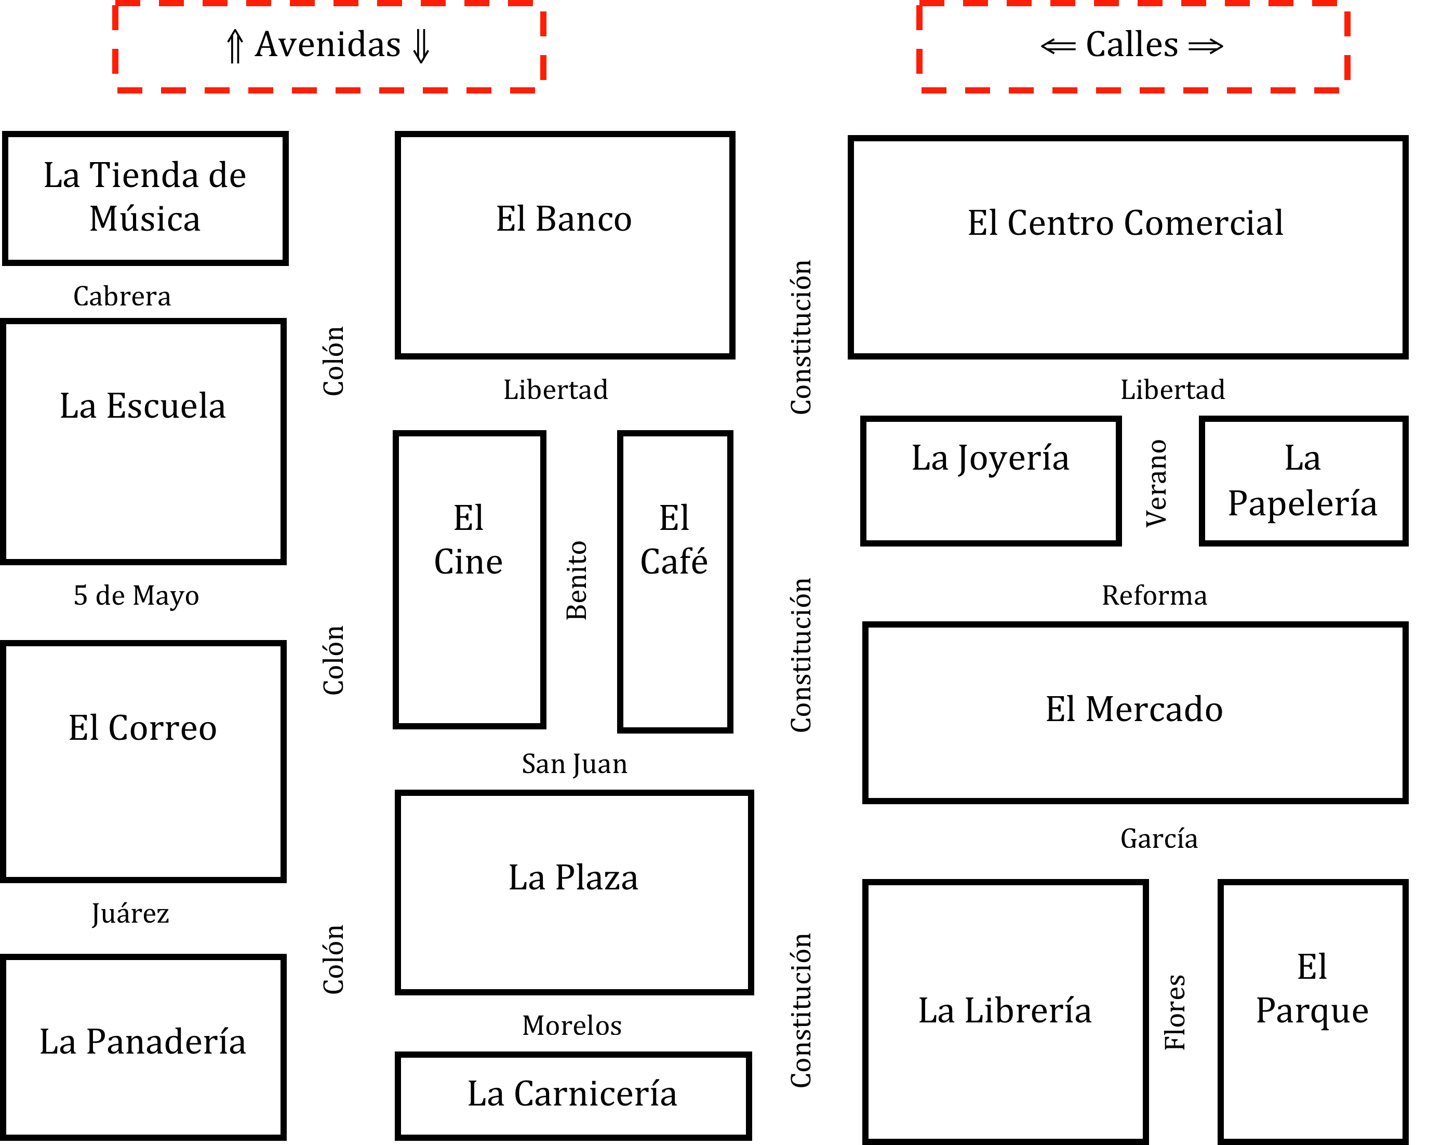

1. Estás en la carnicería. Dobla a la derecha y camina derecho. Cruza la Avenida Constitución y dobla a la izquierda. Camina derecho hasta llegas a la Calle Reforma. Dobla a la derecha y camina derecho dos cuadras. Entre en el edificio a la izquierda. ¿Dónde estás?

\_\_\_\_\_\_\_\_\_\_\_\_\_\_\_\_\_\_\_\_\_\_\_\_\_\_\_\_\_\_\_\_\_\_\_\_\_\_\_\_\_\_

1. Empiezas en el banco. Dobla a la izquierda y camina derecho hasta la esquina. En la esquina dobla a la izquierda y camina derecho hasta la Avenida Benito. Cruza la calle Libertad y camina derecho por la calle Benito. Cuando llegas a la Calle San Juan, crúzala y dobla a la izquierda. Camina derecho hasta la Avenida Constitución y crúzala. Dobla a la derecha. Cruza la calle García y dobla a la izquierda. Camina derecho y cruza la Avenida Flores. Dobla a la derecha y camina derecho hasta la entrada. ¿Dónde estás?

\_\_\_\_\_\_\_\_\_\_\_\_\_\_\_\_\_\_\_\_\_\_\_\_\_\_\_\_\_\_\_\_\_\_\_\_\_\_\_\_\_\_

1. Empieza en la librería. Sal de la librería y dobla a la izquierda. Camina derecho hasta la esquina y cruza La Avenida Constitución. Dobla a la derecho y camina derecho por La Avenida Constitución. Camina dos cuadras hasta llegas a La Calle Libertad. Dobla a la izquierda y entra en el edificio a la izquierda. ¿Dónde estás?

\_\_\_\_\_\_\_\_\_\_\_\_\_\_\_\_\_\_\_\_\_\_\_\_\_\_\_\_\_\_\_\_\_\_\_\_\_\_\_\_\_\_

**Campana #12**

C:\Documents and Settings\Tony Shipway\Local Settings\Temporary Internet Files\Content.IE5\3O94YP9I\MCPE07147_0000[1].wmf 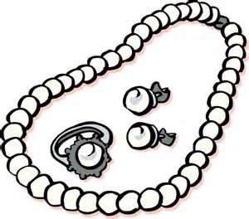 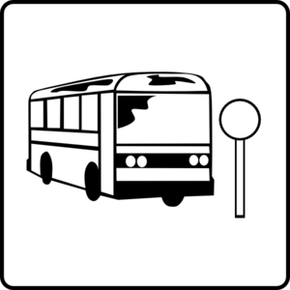 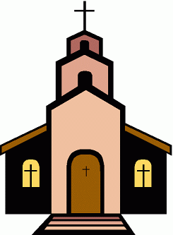 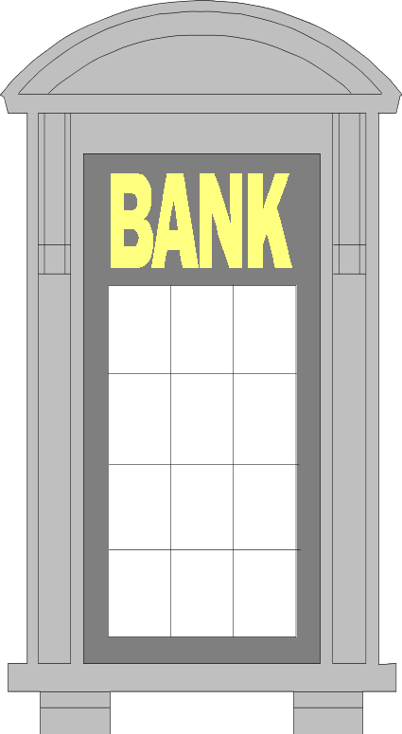 C:\Documents and Settings\Tony Shipway\Local Settings\Temporary Internet Files\Content.IE5\3GX7W68K\MCj04247420000[1].wmf 

|  |  |  |  |  |  |
| --- | --- | --- | --- | --- | --- |
| **10** | **9** |  |  |  |  |
|  | **8** | **7** |  |  |  |
|  |  | **6**  **5** |  |  |  |
| **2** | **4**  **3** |  |  |  |  |
| **A**  **1** |  |  | **B** |  | **C** |

**C**

* Camina derecho.
* Camina derecho.
* Dobla a la izquierda.
* Camino derecho.
* Dobbla a la izquierda.
* Camina derecho.
* Camina derecho.
* Dobla a la izquierda.
* Dobla a la izquierda.
* Camina derecho.

Destino: \_\_\_\_\_\_\_\_\_\_\_\_\_\_\_\_

**B**

* Camina derecho.
* Dobla a la izquierda.
* Dobla a la izquierda.
* Dobla a la izquierda.
* Camina derecho.
* Camina derecho.
* Dobla a la derecha.
* Dobla a la derecha.
* Camina derecho.
* Camina derecho.

Destino: \_\_\_\_\_\_\_\_\_\_\_\_\_\_\_\_

**A**

* Camina derecho.
* Dobla a la derecha.
* Dobla a la derecha.
* Camina derecho.
* Dobla a la derecha.
* Camina derecho.
* Dobla a la izquierda.
* Camina derecho.
* Dobla a la izquierda.
* Camina derecho.

Destino: **la joyería**